蒙城成长论坛


加拿大 IRCC 高薪 IT 岗位招聘中（年薪最高可达 14万）
原创 蒙城成长论坛 MTL Education Forum



✅ 正在开放申请的岗位（截至 2025 年 7 月 29 日晚 11:59，太平洋时间）：

1️⃣ IT 团队主管（Team Leader）
💰 薪资范围：CAD 101,343–125,914/年
📍 工作地点：加拿大各地（如温哥华、卡尔加里、多伦多、渥太华、蒙特利尔、黄刀镇、夏洛特敦等）
任职要求：
- 至少 2 年制的计算机/信息技术/信息管理类大专文凭
- 有 IM/IT（信息管理/信息技术）领域的工作经验
- 有带领团队、执行复杂 IT 项目的领导经验

2️⃣ 技术顾问（Technical Advisor）
💰 薪资范围：CAD 101,343–125,914/年
📍 工作地点：与上同
任职要求：
- 至少 2 年制的计算机/信息技术/信息管理类大专文凭
- 有提供战略性 IT 咨询建议的经验
- 熟悉企业架构、云服务、敏捷开发等项目管理领域
🔗 立即申请链接（IRCC 官方）：
https://lnkd.in/gCtRfCYJ

❌ 以下职位申请已截止（2025 年 6 月 18 日）：

3️⃣ IT经理（Manager）
💰 CAD 113,478–141,249
📍 全国岗位
- 需为高级领导层提供战略性指导
- 具备管理大型IT项目与团队的能力

4️⃣ 高级技术顾问（Senior Technical Advisor）
💰 CAD 113,478–141,249
📍 全国岗位
- 在云架构、生物识别技术、敏捷开发、版本管理等领域有深入经验

🌟 为什么选择 IRCC？
- 入选《福布斯》2023 年“加拿大最佳雇主”之一
- 福利优厚：每年最高 CAD 5,000 的心理健康津贴、带薪志愿者假、学费补助等

📌 下一步建议：
- 确认职位是否仍开放 （经理与高级技术顾问已截止；团队主管与技术顾问截至 7 月 29 日）
- 准备申请材料 ：包括文凭、英文简历、英文求职信（重点突出你在 IT 项目管理或技术领导方面的经验）
- 通过 IRCC 官网申请 （推荐使用官方链接或加拿大政府职位网站 GC Jobs）

📍 其他联邦政府职位也在招聘中：
例如外交服务、财务官员、项目官员、行政助理等，年薪 CAD 71,599 至 118,741 不等。
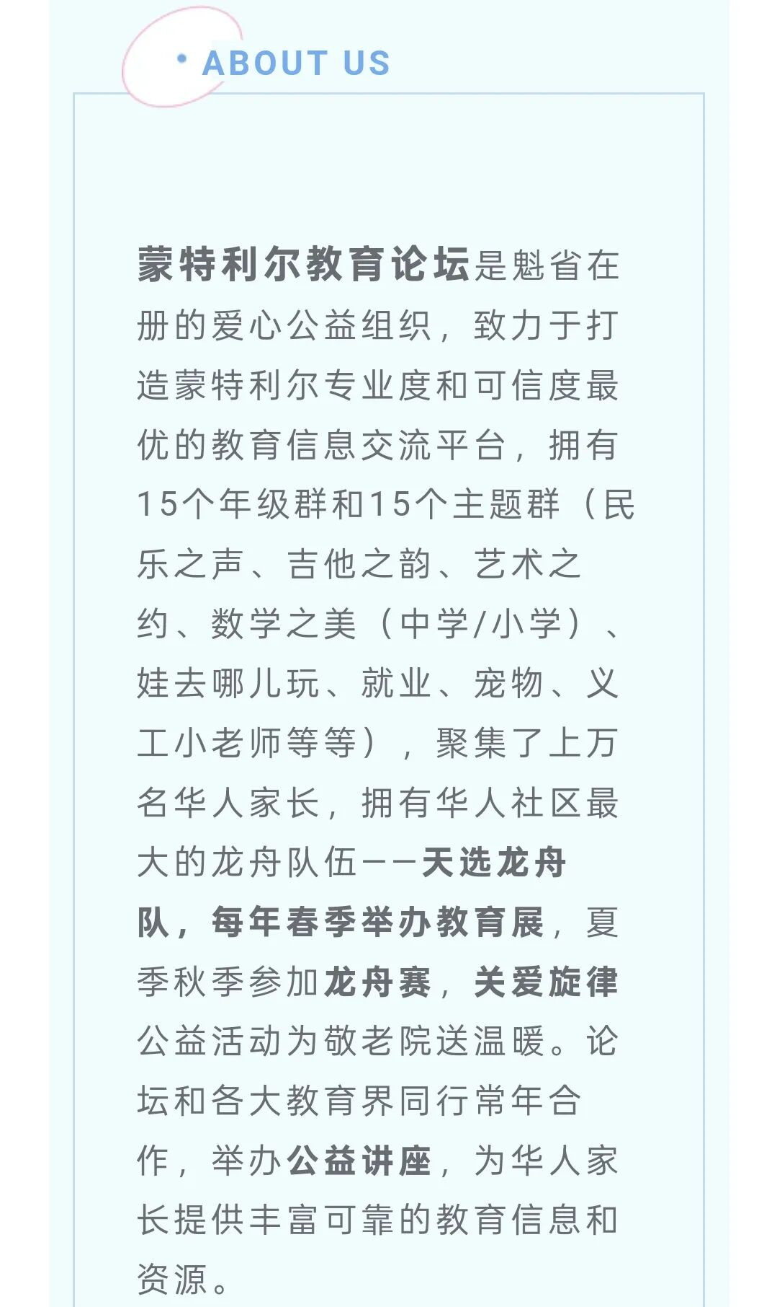








预览时标签不可点
个人观点，仅供参考
阅读
微信扫一扫
关注该公众号
知道了
微信扫一扫
使用小程序

取消 允许

取消 允许

取消 允许
×
分析


微信扫一扫可打开此内容，
使用完整服务
： ， ， ， ， ， ， ， ， ， ， ， ， 。 视频 小程序 赞 ，轻点两下取消赞 在看 ，轻点两下取消在看 分享 留言 收藏 听过
精选留言

MTL Education Forum来自
欢迎关注蒙特利尔教育论坛，欢迎加入我们的就业群

